## Fermenteren en gezonde bacteriën

Onze angst voor epidemieën stamt uit de middeleeuwen. Groot was onze blijdschap toen meneer Pasteur in de 19de eeuw een methode verzon die voorkwam dat we het loodje legden door ziektes die we vaak nog niet eens konden benoemen. We zijn inmiddels 150 jaar verder en onze angst voor ziektekiemen heeft een industrie in het leven geroepen die alles doodt wat leeft en wat we niet kunnen zien. Pas recentelijk maken we de switch van antibiotica naar probiotica. Want foute bacteriën maak je dood met goede. Dat gebeurt vooral in je darmen. En die goede kun je een handje helpen… door ze zelf te maken, in dit geval lactobacillen. Die produceren ook melkzuur, wat andere gunstige bacteriën in je darmen ook laat floreren.

## Waarom groente fermenteren een goed idee is

Fermenteren was in het koelkastloze tijdperk de manier om voedsel te verduurzamen. Kool en melk veranderden in zuurkool en yoghurt door ze aan te zuren. Hierdoor bleven rottingsbacteriën buiten de deur. Aanzuren doe je met melkzuurbacteriën. Zuurkool, yoghurt en andere ‘inmaak’ eten we juist ’s winters, als onze weerstand extra vitamines en mineralen goed kan gebruiken. Zuurkool en yoghurt kun je nog steeds kopen in de supermarkt, maar die zijn gepasteuriseerd (verhit) om bacteriën te doden. Daarin leeft niets meer, net zomin als in zilveruitjes en augurken. Die zijn ingelegd met azijn en wat suiker om het minder zuur te maken. [Wie zelf zuurkool maakt weet niet wat hij proeft: minder zuur en veel subtieler van smaak](https://www.hetkanwel.net/2012/03/19/makkelijke-zelfmaakzuurkool-zit-bomvol-goede-bacterien/).

Fermentatie betekent dat melkzuurbacteriën de van nature aanwezige suikers omzetten in melkzuren. Ook het vergisten van suikers in koolzuren of alcohol noemen we fermentatie. [Bier](https://www.hetkanwel.net/2014/06/25/gemberbier/) is dus in feite ook een gefermenteerd product.

**Zelf fermenteren in 6 stappen**

Zelf groenten of fruit fermenteren is de eenvoud zelve. Het enige wat je nodig hebt is zout, water, groente (of fruit), steriele potten en olie.

[Doe het gelijk goed en gebruik ongeraffineerd zout](https://www.hetkanwel.net/2013/10/18/ook-zout-smaakt-en-voelt-beter-ongeraffineerd) (in de handel vaak onder de naam Keltisch zout of Keltisch zeezout), dat bevat een rijkdom aan mineralen vergeleken met gewoon zout. Ons tafelzout is industrieel spul dat uit dezelfde fabrieken komt als strooizout voor de wegen. Dat produceert gemakkelijker en goedkoper, maar bijna alle mineralen zijn daar uit gehaald.

1. Snijd je groenten fijn en bestrooi ze ruim met zout. Je kunt ook te veel zout strooien. Voorkom dat door af en toe te proeven.
2. Stop de groenten in een steriele, luchtdicht afsluitbare glazen pot. Je kunt bijvoorbeeld lege jampotjes een keer in de vaatwasser mee laten draaien, of uitkoken. Als je al wat serieuzer aan de slag wil, is [een grote weckpottenset zeker een aanrader](https://partnerprogramma.bol.com/click/click?p=1&t=url&s=31230&f=TXL&url=http%3A%2F%2Fwww.bol.com%2Fnl%2Fp%2Fkilner-weckpotten-set-van-3-1-0-l%2F9200000004981133%2F&name=Fermenteren&subid=1). Gebruik bij voorkeur potten met een glazen of plastic deksel.
3. Zorg dat de groenten onder water staan. Groenten als augurken, tomaten, wortel , courgette en kool laten zelf hun sap los. Na enkele uren staan ze al onder hun eigen water. Bij andere groenten (bloemkool, bieten) moet je wat water en zout toevoegen tot de groente onder staat. Dat laatste is essentieel voor een goed resultaat. Snijbiet gaat nog, tere bladgroentes als andijvie en spinazie niet. Die veranderen in prut.
4. Blijven de groentes drijven, verzwaar ze dan met een steen die je eerst steriel hebt gekookte, een plastic zakje met water of een plankje, tot ze onder staan. Schud de luchtbellen er uit.
5. Giet er een laagje olie (ontgeurde kokosolie of olijfolie) over om het luchtdicht af te sluiten. Zo voorkom je dat ze in contact komen met zuurstof en gaan schimmelen.
6. Laat de pot op kamertemperatuur staan. Afhankelijk van de hardheid van de groenten varieert dit van enkele dagen tot 4 weken. Proef met een schone lepel. Smaken ze al fris zuur, dan zijn ze klaar voor gebruik. Lekker op broodjes, in salades, of bij stoofschotel.
7. Mits gekoeld , zijn gefermenteerde groentes maanden houdbaar. Je ruikt het vanzelf als ze weg moeten!

**Kimchi**

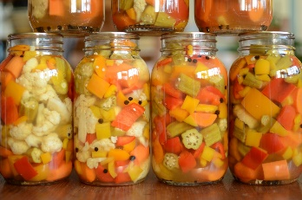Ingrediënten:

Voor een pot van 1 liter:

25 gram zeezout per liter water.

1 Spaans pepertje

1 stukje gember (ongeveer 5 cm)

2 teentjes look

Naar keuze: wortelen, rammenas, pastinaak, bloemkool, broccoli… (harde groenten nemen)

Weckbokaal of andere pot(ten) met plastic deksel.

Was en schil de groenten en snijd ze in dobbelsteentjes van ongeveer 1cm³. Bloemkool en broccoli snijd je in kleine roosjes.

Vul de pot met groenten. Voeg look, Spaanse peper, gember en zout toe. Vul de pot met water tot net onder de rand en sluit.

Zet de pot(ten) aan de kant.

In de pot ontstaat een gistingsproces. Dit zie je door de luchtbelletjes die ontstaan. Wanneer dit stopt, is het mengsel klaar. Dit kan ongeveer 3-4 weken duren.

Eenmaal open, wel in de koelkast bewaren.

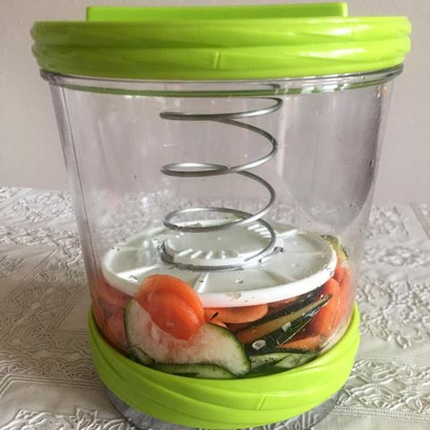**Korte pickles**

Ingrediënten:

1 ui

1 wortel

1 appel

Enkele blaadjes witte kool of spitskool

1 theelepel zout

2 plastic potten die in elkaar passen

Snijd de ui in halve ringetjes, de appel in julienne en de wortel in lange sliertjes (met een dunschiller). Rol de blaadjes kool op en snijd ze in dunne reepjes.

Meng de groenten met het zout in een kom en kneed even door zodat de sappen loskomen.

Doe het mengsel in een plastic pot en zet er een andere pot op. Plaats een gewicht in die pot (bijvoorbeeld een volle fles water…) Er moet druk ontstaan op de groenten en de sappen komen zo los.

Na enkele uren zijn de groenten klaar voor gebruik.

Je kan dit nog een drietal dagen in de koelkast bewaren.

Zelf fermenteren

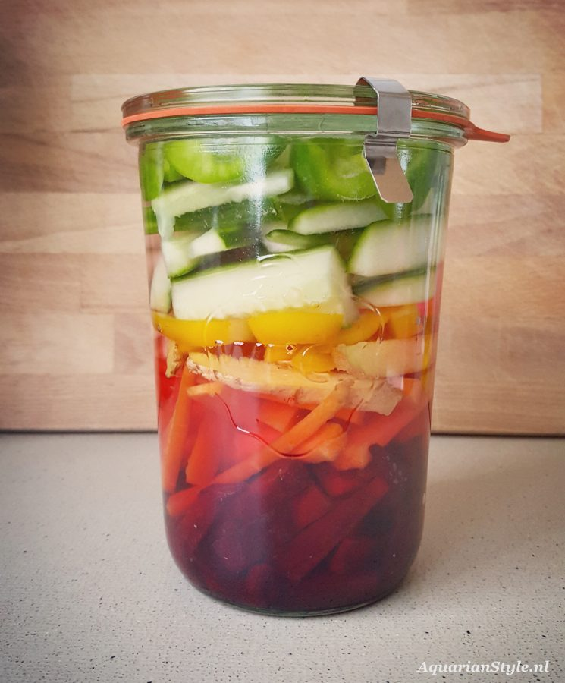

Patricia Boey